Tarptautinės kelių transporto sąjungos (IRU) duomenimis, 2018 m. 38 savaitę benzinas A-95 Gruzijoje pabrango 4,9 proc., Brazilijoje–4,3 proc., Baltarusijoje–1,8 proc., o Estijoje atpigo 5,8 proc. Dyzelinas analizuojamu laikotarpiu Brazilijoje pabrango 7,0 proc., Argentinoje–2,6 proc., Rumunijoje–2,5 proc., o Liuksemburge atpigo 14,2 proc.  
Per analizuojamą laikotarpį (36–38 savaites) benzinas A-95 Gruzijoje pabrango 6,3 proc., Brazilijoje–4,3 proc., Turkijoje ir Ukrainoje–3,3 proc., o Graikijoje atpigo 13,5 proc. Dyzelinas analizuojamu laikotarpiu Brazilijoje pabrango 8,6 proc., Makedonijoje–4,9 proc., Rumunijoje–4,2 proc., o Liuksemburge atpigo 14,2 proc.

**Degalų kainos ES ir kitų šalių rinkose 2018 m. 36–38 savaitėmis.**

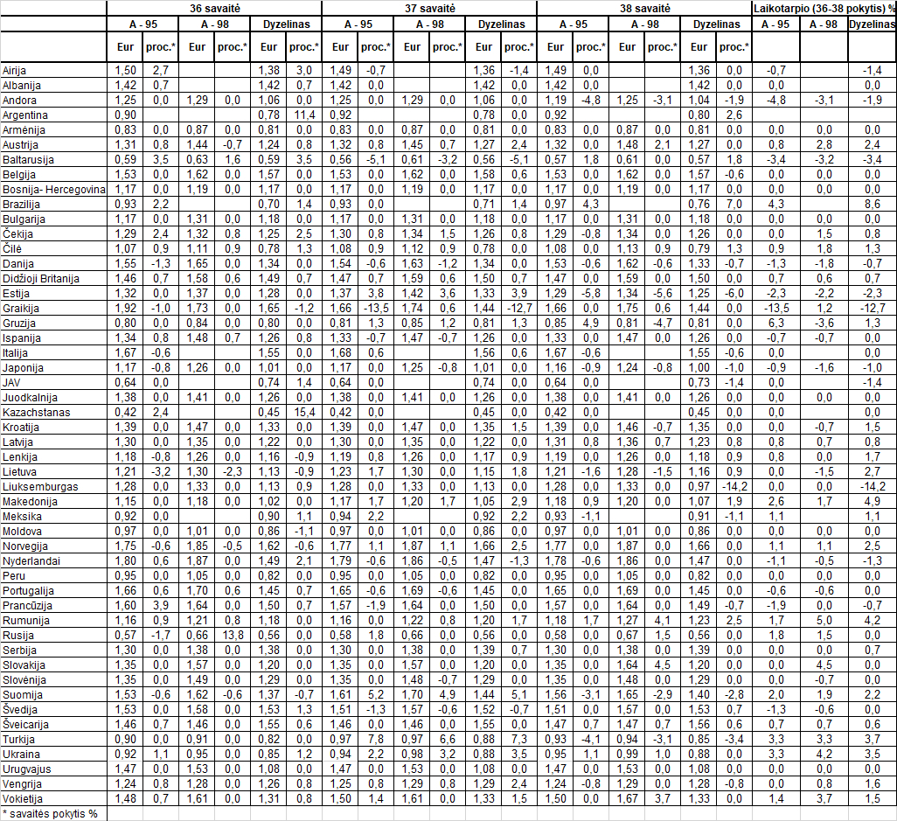

Šaltinis: IRU  
Parengė R. Zinkevičius, tel. (8 37) 397076